TD4 GraphQL
TD fait en groupe :
Ozen Burak / Delaborde Baptiste

Requêtes Query
- liste des praticiens en précisant : id, nom, prénom, téléphone, ville
{
"query": "query { Praticien { id nom prenom telephone ville } }"
}

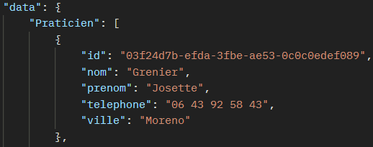
Avec la requête on retrouve bien ce qu’on a demandé pour chaque Praticien

- Idem, en ajoutant le libellé de la spécialité du praticien
{
"query": "query { Praticien { id nom prenom telephone ville specialite_id { libelle } } }"
}

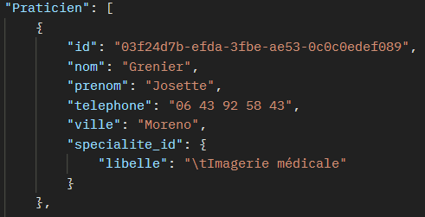
- Idem, en ajoutant un filtre pour sélectionner les praticiens dont la ville est égale à «Paris» (ou une valeur de votre jeu de données)
{
"query": "query { Praticien(filter: { ville: { _eq: \"Paris\" } }) { id nom prenom telephone ville specialite_id { libelle } } }"
}

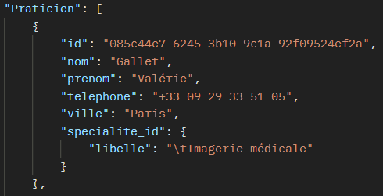
Tout les praticiens qui sont à Paris sont sélectionnés.

- Idem, en ajoutant le nom et la ville de la structure d’appartenance du praticien
{
"query": "query { Praticien(filter: { ville: { _eq: \"Paris\" } }) { id nom prenom telephone ville specialite_id { libelle } structure_id { nom ville } } }"
}
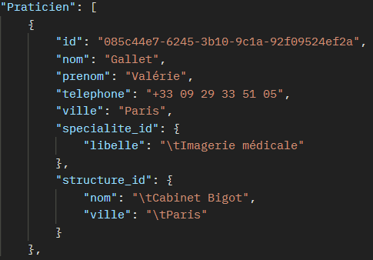
La même chose que la 3 sauf qu’on rajoute le nom et la ville de la structure du Praticien.

- Idem, en ajoutant un filtre pour retenir les emails contenant ".fr"
{
"query": "query { Praticien(filter: { ville: { _eq: \"Paris\" }, email: { _contains: \".fr\" } }) { id nom prenom email telephone ville specialite_id { libelle } structure_id { nom ville } } }"
}
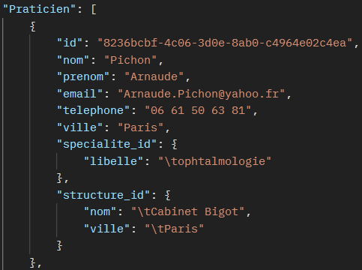
La même chose sauf qu’on rajoute le mail + le filtrage « .fr »

